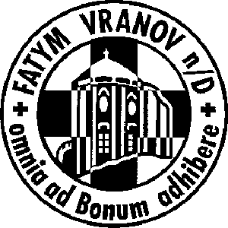

FATYM Vranov nad Dyjí

srdečně zve

na

MORAVSKOU POUŤ

do Jeníkova u Duchcova

v sobotu 19. září 2009


Host:
novokněz P. Václav Fojtík

Program:
- 11⁰⁰ úvodní modlitba v Lahošti
- procesí do Jeníkova (cca 2 km)
(Kdo nemohou jít pěšky, budou převezeni autobusem.)
- poutní mše svatá v chrámu svatého Petra a Pavla v Jeníkově
- po mši svaté setkání s místními farníky a malé občerstvení
- při zpáteční cestě zastávka v Zábrušanech


Cena autobusu: DOBROVOLNÁ
Odjezd autobusu: 5.30

Hlásit se můžete na čísle 515 296 384 nebo 731 402 743.

